E/ECE/324/Rev.2/Add.106/Rev.8/Amend.3−E/ECE/TRANS/505/Rev.2/Add.106/Rev.8/Amend.3
2 novembre 2020

Accord

Concernant l’adoption de Règlements techniques harmonisés de l’ONU applicables aux véhicules à roues et aux équipements et pièces susceptibles d’être montés ou utilisés sur les véhicules à roues et les conditions de reconnaissance réciproque des homologations délivrées conformément à ces Règlements*
(Révision 3, comprenant les amendements entrés en vigueur le 14 septembre 2017)
_______________

Additif 106 − Règlement ONU nº 107

Révision 8 − Amendement 3
Complément 3 à la série 08 d’amendements − Date d’entrée en vigueur : 25 septembre 2020

Prescriptions uniformes relatives à l'homologation des véhicules des catégories M₂ et M₃ en ce qui concerne leurs caractéristiques générales de construction
Le présent document est communiqué uniquement à titre d’information. Le texte authentique, juridiquement contraignant, est celui du document ECE/TRANS/WP.29/2020/14.
_______________
Nations Unies
Annexe 3
Paragraphe 7.6.2.8, lire :
« 7.6.2.8 Pour les véhicules des classes I, II et III, les trappes d’évacuation doivent être disposées comme suit :
a) S’il n’y en a qu’une, elle doit être située dans le tiers médian du compartiment voyageurs ;
b) S’il y en a deux, elles doivent être séparées par une distance d’au moins 2 m mesurée entre les bords les plus proches des ouvertures parallèlement à l’axe longitudinal du véhicule. ».
Ajouter un nouveau paragraphe 7.6.2.9, libellé comme suit :
« 7.6.2.9 Pour les véhicules des classes A et B, les trappes d’évacuation doivent être disposées comme suit :
a) S’il n’y en a qu’une, elle doit être située dans le tiers médian du compartiment voyageurs. Dans le cas des véhicules dont le compartiment voyageurs est très court, la trappe peut être placée dans la partie médiane de ce compartiment ; cette partie médiane doit être répartie en deux moitiés égales, dans le sens de la longueur, de part et d’autre de l’axe transversal du compartiment, et sa longueur ne doit pas excéder 1,6 m, comme le montre la figure 31 de l’annexe 4 ;
b) S’il y en a deux, elles doivent être séparées par une distance d’au moins 2 m mesurée entre les bords les plus proches des ouvertures parallèlement à l’axe longitudinal du véhicule. ».
Annexe 4, après la figure 30, ajouter une nouvelle figure 31, libellée comme suit :

« Figure 31
Emplacement de la trappe d’évacuation autorisé pour les compartiments voyageurs très courts dont la partie médiane a une longueur inférieure à 1 600 mm
(Voir par. 7.6.2.9 de l’annexe 3)
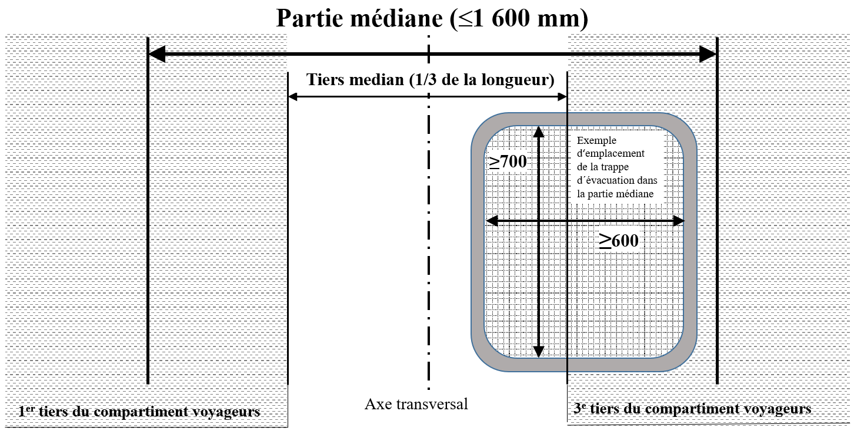
(Dimensions en mm) ».

* Anciens titres de l’Accord : Accord concernant l’adoption de conditions uniformes d’homologation et la reconnaissance réciproque de l’homologation des équipements et pièces de véhicules à moteur, en date, à Genève, du 20 mars 1958 (version originale) ; Accord concernant l’adoption de prescriptions techniques uniformes applicables aux véhicules à roues, aux équipements et aux pièces susceptibles d’être montés ou utilisés sur un véhicule à roues et les conditions de reconnaissance réciproque des homologations délivrées conformément à ces prescriptions, en date, à Genève, du 5 octobre 1995 (Révision 2).

